**Soal Kualifikasi T0273 – Sistem Pakar**

***Bluejack Assemblies*** adalah sebuah perusahaan yang bergerak di bidang penjualan komponen komputer. Karena semakin meningkatnya konsumen/pelanggan, ***Bluejack Assemblies***memutuskan untuk membuat sebuah aplikasi kepakaran guna mendukung kelancaran bisnisnya. Sebagai *programmer*, Anda diminta untuk membangun sebuah aplikasi pakar yang dapat memberikan solusi kepakaran berupa jenis-jenis komponen untuk perakitan sebuah komputer yang sesuai dengan kebutuhan pelanggan.

Berikut ini adalah penjelasan dari aplikasi yang diinginkan:

# Menu Utama

Aplikasi terdiri dari 6 menu utama:

1. ***View components***
2. ***Add component***
3. ***Update component***
4. ***Delete component***
5. ***Simulation computer assembly***
6. ***Exit***

Kemudian pelanggan diminta untuk menginput pilihan mereka. Validasikan input tersebut **harus berupa angka** dan **diantara 1 sampai dengan 6**.

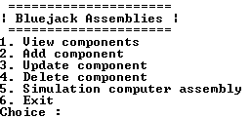

## View components

Pada menu ini pelanggan dapat melihat semua daftar komponen yang disediakan oleh ***Bluejack Assemblies***.

Berikut ini adalah tampilan pada menu “***View Component***”:

Item type to be viewed?

1. Motherboard

2. Processor

Kemudian pelanggan diminta untuk menginput pilihan tipe barang yang ingin dilihat. Validasikan inputan tersebut **harus berupa angka** dan **diantara 1 sampai dengan 2**.

Setelah itu program akan menampilkan data sesuai dengan pilihan tipe yang diinginkan.

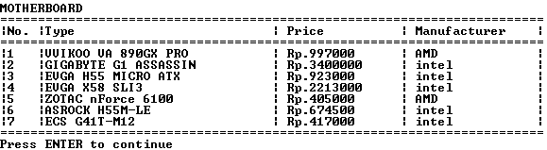

## Add component

Pada menu ini pelanggan dapat menambahkan data komponen pada ***Bluejack Assemblies****.*

Berikut ini adalah tampilan pada menu “***Add Component***”:

Item type to be added?

1. Motherboard

2. Processor

Kemudian pelanggan diminta untuk menginput pilihan tipe barang yang ingin ditambahkan. Validasikan input tersebut **harus berupa angka** dan **di antara 1 sampai dengan 2**.

Jika *pelanggan* menambah *motherboard*, maka program akan meminta inputan:

* + - *Motherboard type*, validasikan **panjang *motherboard type* harus diantara 5 sampai 30 karakter**.
    - *Motherboard price*, validasikan ***motherboard price* harus berupa angka dan diantara 100000 dan 20000000**.
    - *Motherboard manufacturer*, validasikan***motherboard manufacturer*** (***case sensitive***)**hanya boleh diinput dengan** “***intel***” **atau** “***AMD***”.

Kemudian data *motherboard* akan di-*assert* ke dalam *working memory*.

Jika *pelanggan* menambah *processor*, maka program akan meminta inputan:

* + - *Processor type*, validasikan **panjang *processor type* harus diantara 5 sampai 30 karakter**.
    - *Processor price*, validasikan ***processor price* harus berupa angka dan diantara 100000 dan 20000000**.
    - *Core type,* validasikan ***core type* hanya boleh diinput dengan** “***dual core***” / “***quad core***” / “**i3**” / “**i5**” / “**i7**”.

Kemudian data *processor* akan di-*assert* ke dalam *working memory*.

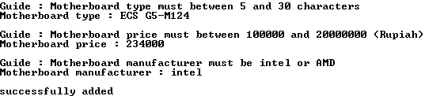

## Update component

Pada menu ini pelanggan dapat meng-*update* data komponen pada ***Bluejack Assemblies****.*

Berikut ini adalah tampilan pada menu “***Update Component***”:

Item type to be updated?

1. Motherboard

2. Processor

Kemudian pelanggan diminta untuk menginput pilihan tipe barang yang ingin di-*update*. Validasikan input tersebut **harus berupa angka** dan **diantara 1 sampai dengan 2**.

Jika *pelanggan* meng-*update* *motherboard*, maka program akan meminta inputan:

* + - *Motherboard type*, validasikan **panjang *motherboard type* harus diantara 5 sampai 30 karakter**.
    - *Motherboard price*, validasikan ***motherboard price* harus berupa angka dan diantara 100000 dan 20000000**.
    - *Motherboard manufacturer*, validasikan***motherboard manufacturer*** (***case sensitive***)**hanya boleh diinput dengan** “***intel***” **atau** “***AMD***”.

Kemudian data *motherboard* akan di-*modify* sesuai inputan *pelanggan*.

Jika *pelanggan* meng-*update processor*, maka program akan meminta inputan :

* + - *Processor type*, validasikan **panjang *processor type* harus diantara 5 sampai 30 karakter**.
    - *Processor price*, validasikan ***processor price* harus berupa angka dan diantara 100000 dan 20000000**.
    - *Core type,* validasikan ***core type* hanya boleh diinput dengan** “***dual* *core***” / “***quad* *core***” / “**i3**” / “**i5**” / “**i7**”.

Kemudian data *processor* akan di-*modify* sesuai inputan *pelanggan*.

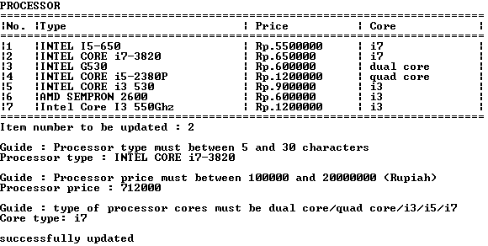

## Delete component

Pada menu ini *pelanggan* dapat menghapus data komponen pada ***Bluejack Assemblies****.*

Berikut ini adalah tampilan pada menu “***Delete* Component**”:

Item type to be deleted?

1. Motherboard

2. Processor

Pada menu ini, pelanggan diminta untuk menginput pilihan tipe barang yang ingin dihapus. Validasikan input tersebut **harus berupa angka** dan **diantara 1 sampai dengan 2**. Setelah itu program akan menampilkan data sesuai dengan pilihan tipe yang diinginkan. *Pelanggan* akan diminta menginput nomor data komponen yang ingin dihapus sesuai dengan nomor urut yang ditampilkan. Validasikan input tersebut **harus berupa angka** dan **diantara 1 sampai dengan jumlah data yang ada**.

Kemudian data komponen akan di-*retract* sesuai inputan *pelanggan*.

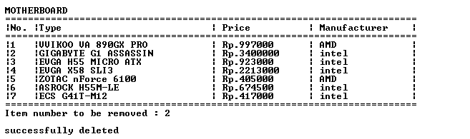

## Simulation computer assembly

Pada menu ini *pelanggan* dapat melakukan simulasi untuk mendapatkan solusi komponen yang dapat digunakan untuk merakit komputer sesuai dengan kebutuhan masing-masing pelanggan ***Bluejack Assemblies****.*

*Pelanggan* akan diminta untuk menginput:

* Besarnya ***budget*** yang tersedia untuk merakit komputer. Validasikan ***budget*** **harus berupa angka** dan **diantara 4000000 sampai dengan 2000000**.
* ***Motherboard manufacturer*** yang diinginkan. Validasikan ***motherboard manufacturer*** hanya boleh diisi dengan “***intel***” / “***AMD***”.
* ***Core type*** *processor* yang diinginkan. Validasikan ***tipe core*** hanya boleh diisi dengan “***dual core***” / “***quad core***” / “**i3**” / “**i5**” / “**i7**”.

Kemudian program akan menampilkan hasil solusi dari simulasi dalam bentuk tampilan GUI yang telah disediakan. Solusi tersebut akan menampilkan data komponen berupa *motherboard* dan *processor* yang sesuai dengan keinginan *pelanggan*. Masing-masing komponen memiliki 1 data yang *recommended*, dimana komponen yang *recommended* tersebut merupakan komponen dengan **harga termahal dari komponen-komponen yang memenuhi syarat anjuran pakar**. Kemudian program juga menampilkan **total harga** dari setiap komponen yang *recommended*.

Apabila tidak ditemukan komponen yang memenuhi syarat maka tampilkan pesan “*Unable to find a component to suit the needs*”.

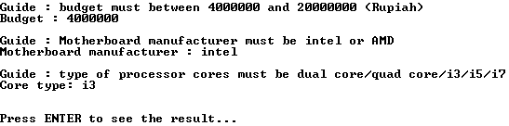

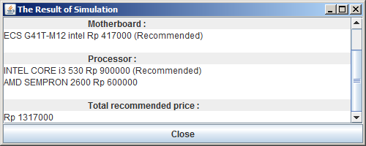

# Aturan pencarian solusi kepakaran simulasi

Berikut ini merupakan beberapa *rule* yang perlu diperhatikan untuk mendapatkan solusi simulasi perakitan komputer.

1. *Rule* untuk pencarian *motherboard*.

* **Harga *motherboard*** harus lebih kecil atau sama dengan 15% dari *budget* yang tersedia.
* **Pabrikan *motherboard*** harus sesuai dengan *motherboard manufacturer.*

1. *Rule* untuk pencarian *processor*.

* **Harga *processor*** harus lebih kecil atau sama dengan 25% dari *budget* yang tersedia.
* **Inti *processor*** harus sesuai dengan *core type*.

# Fakta-fakta yang harus ditambahkan pertama kali program dijalankan

Fakta *motherboard*

|  |  |  |
| --- | --- | --- |
| **Tipe** | **Harga (Rp.)** | **Pabrikan** |
| ECS G41T-M12 | 417000 | intel |
| ASROCK H55M-LE | 674500 | intel |
| ZOTAC nForce 6100 | 405000 | AMD |
| EVGA X58 SLI3 | 2213000 | intel |
| EVGA H55 MICRO ATX | 923000 | intel |
| GIGABYTE G1 ASSASSIN | 3400000 | intel |
| VVIKOO VA 890GX PRO | 997000 | AMD |

Fakta *processor*

|  |  |  |
| --- | --- | --- |
| **Tipe** | **Harga (Rp.)** | **Core** |
| Intel Core I3 550Ghz | 1200000 | i3 |
| AMD SEMPRON 2600 | 600000 | i3 |
| INTEL CORE i3 530 | 900000 | i3 |
| INTEL CORE 2380P | 1200000 | quad core |
| INTEL G530 | 600000 | dual core |
| INTEL CORE i7-3820 | 650000 | i7 |
| INTEL I5-650 | 5500000 | i5 |